FPN Notes

1. **特征金字塔的组成**

金字塔中包含三条路径：bottom-up pathway, top-down pathway, lateral connections。

在网络结构定义中，有很多卷积层输出的特征图尺寸是相同的，这些层被定义为处于同一network stage。每个stage中最后一个卷积层输出的特征图用来创建特征金字塔，因为最深的层应该会输出最鲁棒的特征。

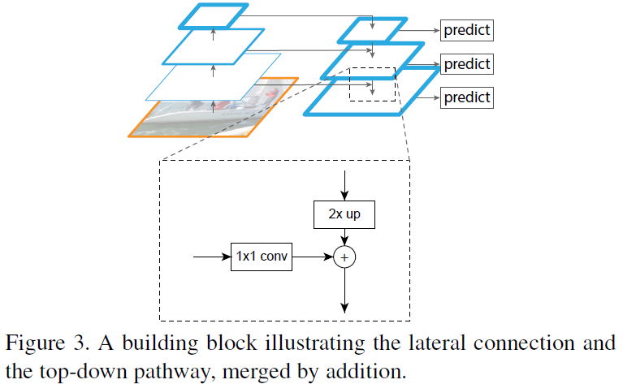

上图中，自上而下的特征图 $P_{k}$ 直接通过最近邻上采样构建（将数据的行和列分别重复2次，上采样2倍），然后将自下而上对应的特征图用1*1卷积将通道数设置成与 $P_{k}$ 相同，最后将两个特征图相加即可。对最后上采样生成的特征图又进行了3*3卷积消除上采样带来的混叠效应。

1. **RPN**
2. **Fast RCNN**
   1. ReLU

f(x) = max(0, x)

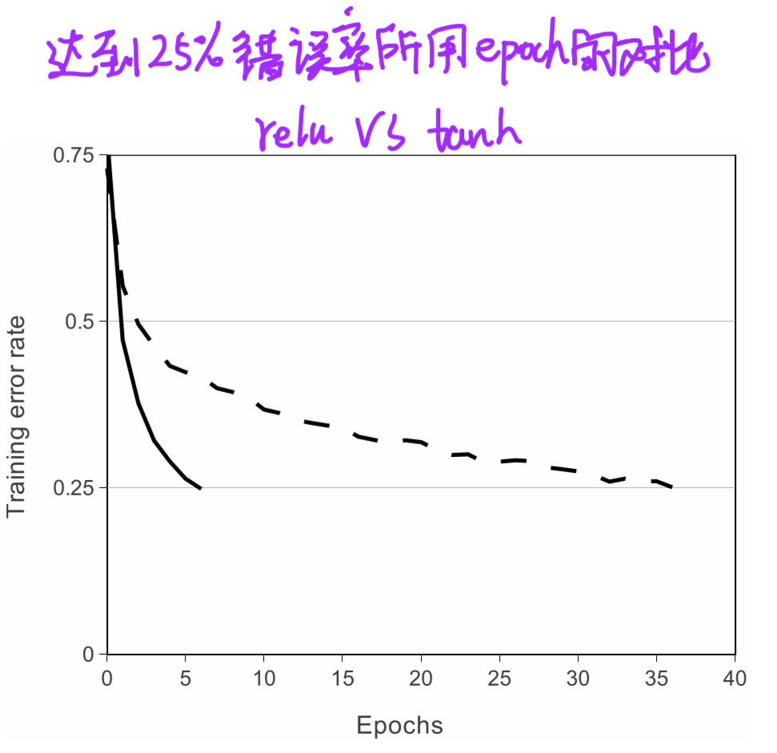

* 1. Local Response Normalization（局部响应归一化）

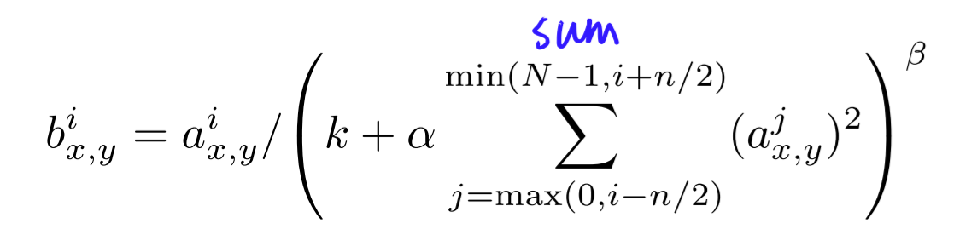

这个VGG论文里说没什么用，目前很少用了

* 1. Overlapping Pooling

之前的池化stride=卷积核大小，这篇论文里stride<卷积核大小

1. **避免过拟合的一些方法**
   1. 数据增强

作者在进行图片转换时，使用CPU转换，使用GPU训练，转换与训练同时进行，不用进行转换图片的存储。

第一种转换方法：训练阶段，从256*256的图片中随机提取224*224大小的图片和它们的水平翻转图片，这使训练集扩大了2048倍；测试阶段，从测试图片的四个角和中心各裁剪一张224*224大小的图片，并将它们水平翻转，并将这十张图片的预测结果平均。

第二种转换方法：PCA，没看懂。

* 1. Dropout

Dropout使模型收敛所需的迭代次数增加了一倍。

1. **Some take-aways**
   1. 当验证集上的错误率不再下降，将学习率除以10
   2. 作者提到用欧式距离衡量图片送入网络得到的向量之间的相似度，用来做Image Retrival。